ISTRSKA BELICA – Ronk 2023

Vsebnost olja v laboratorijski oljarni

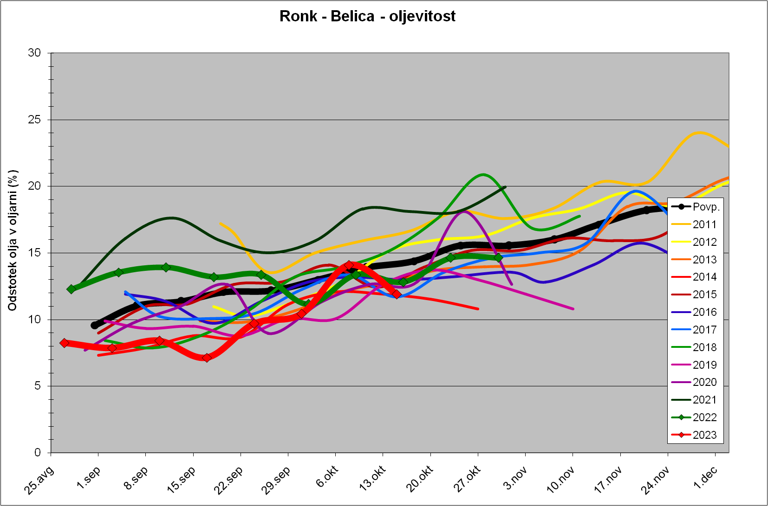

Trdota plodov
